21.4 越来越宽的信息之路

微波通信
微波的性质更接近光波，大致沿直线传播，不能沿地球表面绕射。
    - 与中短波通信相比较，下列不属于微波通信的特点的是
- 波长较短 | - 相同时间内传递的信息量较大
- 近似直线传播 | - 有更快的传播速度

卫星通信
通信卫星大多是相对地球“静止”的同步卫星，从地面上看，它好像悬挂在空中静止不动。
    - 在通信大楼的顶部常可见到一些锅形天线，如图所示。关于这种天线的作用，以下说法中正确的是
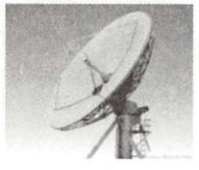
        - 这是做广告用的模型
        - 天线凹面朝斜上方是用来接收卫星信号的
        - 天线凹面朝水平方向是用来接收卫星信号的
        - 无论天线朝什么方向均能接收卫星信号
    - 我国已有几十颗通信卫星镶嵌在浩瀚太空，联结成一条“太空丝绸之路”，为我国所倡导的“一带一路”提供全方位通信服务，通信卫星与地面间信息传输的媒介是
- 可听声 | - 次声波 | - 电磁波 | - 超声波
    - 利用卫星通信，可以使人们的通信更加便捷。地球同步通信卫星在赤道平面上距地球表面高为3.6×10⁷m的轨道上，一般只要有 三 颗互成 120 度角的同步卫星，就可以覆盖几乎整个地球。
    - 小明奶奶家在一个风景秀丽的小山村，放暑假了，小明到奶奶家避暑。小明发现奶奶家的电视节目跟自己家的一样。于是，小明在叔叔的带领下参观了当地的卫星电视接收及传递设施，初步弄清了其中的道理。下面是小明绘制的一张卫星电视节目的接收传递流程图，如图甲所示。
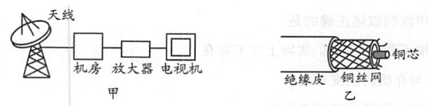
      - 卫星电视的接收天线的“锅口”大致是朝上放置，这样是为了接收来自 卫星 的电视信号。
      - 在机房内，技术人员可以通过调试，接收来自不同电视台的节目信息，这主要是因为不同电视台通过卫星发射的电磁波的 频率 不同。
      - 请你猜想：从机房到用户家里加装放大器有何作用？

      - 小明发现：天线接收到的信号都是通过如图乙所示的电缆线传输到各家各户的，而不是用类似于家庭电路中的芯线平行的导线传输，请你大胆猜想使用图中的电缆线传输信号有什么好处。

光纤通信
通信用的激光一般在特殊的管道——光导纤维里传播。
    - 关于光纤通信，下列说法正确的是
        - 光在光导纤维中经多次反射从一端传到另一端
        - 光在光导纤维中始终沿直线传播
        - 光导纤维是一种很细的金属丝
        - 光信号在光导纤维中以声音的速度传播
    - “创新、协调、绿色、开放、共享”是第二届世界互联网大会的发展理念，计算机通过光纤接入互联网，光纤的作用是 通信 （选填“输电”“通信”或“导热”），光波 属于 （选填“属于”或“不属于”）电磁波，电磁波在真空中的传播速度为 3×108 m/s。

网络通信
计算机可以高速处理各种信息，把计算机连在一起，可以进行网络通信。
    - 下面选项跟互联网无关的是
- 飞鸽传书 | - QQ聊天 | - 摇微信 | - WiFi
    - 利用互联网可以方便地进行一些信息的传递，下列各种方式中，不能通过互联网做到的是
- 远程教育 | - 做饭 | - 远程医疗会诊 | - 打IP电话
    - 下列邮件地址名书写正确的是
- xiaolin@cn.com.sever | - xiaolin@cn.sever.com
- xiaolin@126.com.cn | - xiaolin126.com.cn
    - 关于电子邮件，下列说法中正确的是
        - 发送电子邮件必须要输入自己的信箱地址
        - 发送电子邮件必须要输入对方的信箱地址
        - 电子信箱是某用户计算机上的空间
        - 对方的计算机没开机，邮件就没法发送
    - 智能手环可随时记录佩戴人的运动数据，且能将数据无线传输到手机上显示，如图所示，将数据从智能手环无线传输到手机是利用
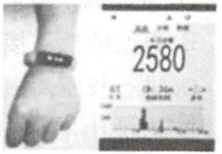
- 光纤 | - 电磁波 | - 超声波 | - 次声波
    - 随着数字时代的到来，我们已经可以很方便地使用WiFi、3G或4G网络进行无线手机上网。下列对手机上网的说法中，正确的是
- 使用红外线传输数字信号 | - 使用超声波传输数字信号
- 使用光传输数字信号 | - 使用电磁波传输数字信号

    - D
    - B
    - C
    - 三、120
    - 卫星、频率
    - A
    - 通信、属于、3×10⁸
    - A
    - B
    - C
    - B
    - B
    - D

